

不符合采取行政强制措施条件



出示执法证件，通知当事人到场



当事人到场

|  |
| --- |
| 当事人不到场的，通知见证人  到场，由见证人和执法人员在 现场笔录上签字或盖章。 |

**行政强制措施流程图**



行政机关负责人批准 (情况紧急，需要当场 实施强制措施的，24 小时内补批)





符合采取行政强制措施条件



依法作出其他处理





|  |
| --- |
| 告知当事人采取行政强制措施的理 由 、依据及依法享有的权利 、救济途  径， 并听取当事人的陈述 、申辩。 |





当场制作笔录、制作并当场交付行政强制措施决定书和清单



30 日内查清事实，作出处理决定，情况复杂 的，经行政机关负责人批准，可以延长。

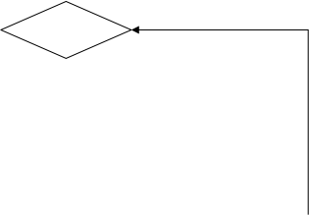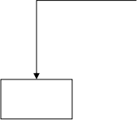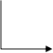



当事人未履行 行政决定的



听取当事人

陈述申辩

期限内履行的

当事人履行

需要采取查封、扣押、冻结措施的

需要采取其他措施的



行政强制 (措施)



作出并送达

代履行决定书

无执行权的

可中止情形发生时

中止执行



代履行

申请人民法 院强制履行



终结执行



执行协议

催告履行

逾期不履行的 符合待履行情形的

**行政强制执行流程图**



启 动





发出履行催告书





存档结案





作出并送达

行政强制执行决定书





实施行政强制执行

可停结情形发生时 未履行的



签名盖章确认

履行的



存档结案